**经济困难老年人补贴政策申办指南**

一、补贴名称

经济困难老年人补贴

|  |
| --- |
| 二、政策依据  《山东省民政厅 山东省财政厅关于进一步完善经济困难老年人补贴制度的通知》（鲁民〔2020〕49号）  三、补贴对象、补助标准及申办程序  （一）经济困难老年人生活补贴。对年龄达到60-79周岁、80-89周岁、90-99周岁的低保老年人，每人每月分别发放80元、100元、200元生活补贴，100周岁及以上老年人按照《山东省人民政府关于印发山东省优待老年人规定的通知》（鲁政发〔2011〕54号）文件规定补助。经济困难老年人生活补贴，无需个人申请，由县级民政部门依据低保发放名单，对当月内满60、80、90周岁的低保老年人进行核实认定，与当月低保金同步发放。  （二）经济困难老年人护理补贴。对生活长期不能自理、依据《老年人能力评估》（MZ/T039-2013）标准评估为2-3级的低保老年人，每人每月发放80元护理补贴。经济困难老年人护理补贴与重度残疾人等护理补贴不能重复享受。办理程序如下:  1.申请。由老年人本人、家庭成员或委托代理人向申请人户籍所在地乡镇人民政府（街道办事处）提出申请，提交《经济困难老年人护理补贴申请审批表》（见附件）。  2.审核。乡镇人民政府（街道办事处）自受理申请后3个工作日内，核实申请人的低保身份、年龄、是否已享受重度残疾人护理补贴等信息，无需本人提供证明材料。对需要进行能力评估的老年人，由县级民政部门委托具备评估资质和能力的养老服务机构或其他第三方评估机构实施评估，于10个工作日内出具评估结果。  3.审批。乡镇人民政府（街道办事处）根据核实情况和能力评估结果，于3个工作日内形成审批意见，并以适当方式告知申请人或其代理人。对通过审批的，及时在全省社会救助信息管理系统录入护理补贴信息，自下月起发放补贴。  五、护理补贴办理地点及咨询电话  办理单位：各镇街区民政办  咨询电话： 肥城市民政局 0538-3229781  新城街道民政办 0538-3252013  老城街道民政办 0538-6823807  潮泉镇民政办 0538-3490685  高新区民政办 0538-3320103  湖屯镇民政办 0538-3610738  石横镇民政办 0538-3661123  桃园镇民政办 0538-3560382  王庄镇民政办 0538-3580672  仪阳街道民政办 0538-5359360  安临站镇民政办 0538-2076201  孙伯镇民政办 0538-3781567  安庄镇民政办 0538-3791085  边院镇民政办 0538-2095767  汶阳镇民政办 0538-3852219  六、办理时间  周一至周五  上午8:00-12:00，下午13:30—17:30（冬令时）  下午8:00-12:00，下午14:30—18:30（夏令时）  七、办理时限  经济困难老年人生活补贴：对当月内满60、80、90周岁的低保老年人进行核实认定，与当月低保金同步发放，一般每月20日前社会化发放至个人账户。  经济困难老年人护理补贴：3个工作日内完成审批。对通过审批的，及时在全省社会救助信息管理系统录入护理补贴信息，自下月起发放补贴，一般每月20日前社会化发放至个人账户。  八、申报材料  由本人向户籍所在地的镇（街区）提出书面申请，按规定提交《经济困难老年人补贴申请表》。本人申请有困难的，可以委托村(居)民委员会或者他人代为提出申请。 |

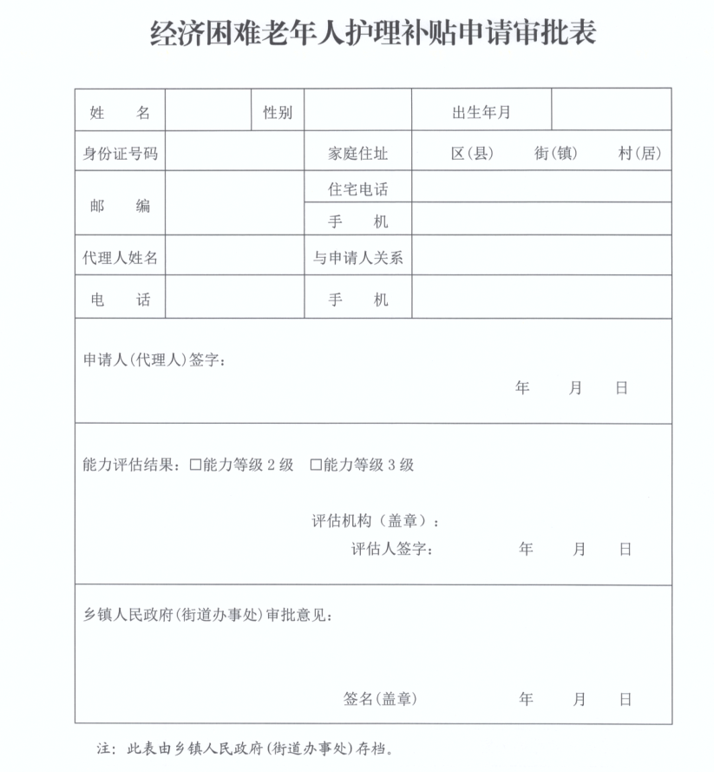附件